*Compétences : vectorisation, traitement d’image, graphique.*

Vous avez à disposition une photographie prise par une caméra thermique :

Colore-graphe

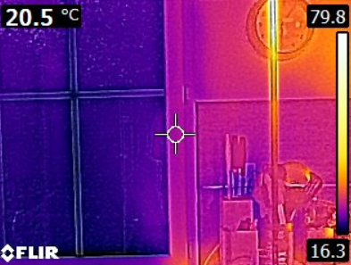

Tige chauffée à son extrémité

Cet exercice a pour objectif de connaître la température en tout point de la tige. On va utiliser le colore-graphe associé à cette photo. Ce colore-graphe est situé entre la ligne n° 30 et n° 208 et est centré sur la 310e colonne. Chaque pixel couleur est codé sur 8 bits (uint8).

La valeur moyenne, notée $moy[i,j]$, des composantes rouge, verte et bleue de chaque pixel (ligne $i$, colonne $j$) est proportionnelle à la température en °C.

$$T(°C)$$

$$79,8$$

$$16,3$$

$$moy[30,310]$$

$$moy[208,310]$$

$$moy$$

Dans ces conditions $T=amoy+b$ avec $a$ et $b$ constante

1. Ecrire une fonction etalon qui prend pour arguments $tab$ (le tableau de valeurs uint8 associé à une photographie de la caméra thermique), $T_{min}$ (un flottant donnant la température minimale du colore-graphe) et $T_{max}$ (un flottant donnant la température maximale du colore-graphe). Cette fonction retourne les valeurs de $a$ et de $b$.

On souhaite maintenant extraire le tableau de pixels associé à la tige dont on veut faire l’étude. La tige est comprise entre la 10e ligne et 238e ligne et entre la 247e colonne et 248e colonne (incluses).

1. Ecrire une fonction extraction qui prend pour arguments $tab$ (le tableau de valeurs uint8 associé à une photographie de la caméra thermique) et 4 entiers indiquant les lignes et colonnes de début et de fin associés à l’objet étudié dans la photo. Cette fonction extrait un sous-tableau. Cette fonction retourne un vecteur colonne de float dont chaque élément est égale à la valeur moyenne des pixels de chaque ligne du sous-tableau.

On rappelle que np.mean(u) renvoie la valeur moyenne du tableau u

1. Ecrire une fonction conversion qui prend pour arguments $colonne$ (un tableau 1D de float), ainsi que les valeurs de $a$ et de $b$. Cette fonction retourne un tableau donnant la température associée à chaque élément de $colonne$.
2. On sait que la tige mesure 75cm. Ecrire une fonction permettant d’obtenir la côte verticale de chaque pixel de la tige (on prendra une origine à l’extrémité supérieure chaude de la tige).
3. Utiliser les fonctions précédentes afin d’obtenir profil spatiale de la température sur la tige.